Популизм под видом борьбы за медицину
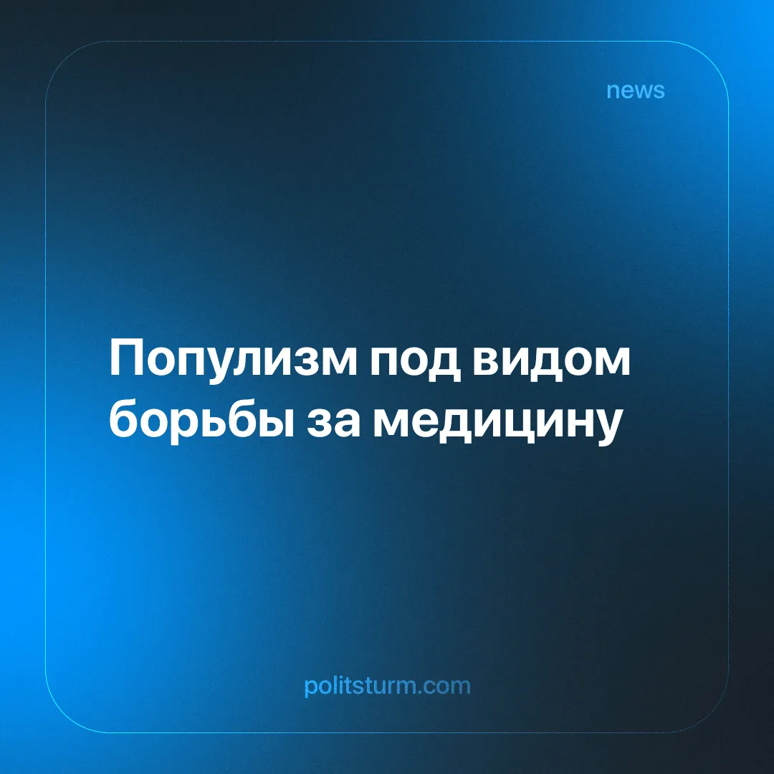

Оригинальная статья
2025-03-24
2 мин. на чтение

Как сообщают СМИ, замруководителя КПРФ в Алтайском крае направил обращение на имя губернатора о проблемах с медициной в регионе и о сборе более 4000 подписей за отставку главы Минздрава Дмитрия Попова. Сбор подписей был начат в декабре 2024 г. Однако уже в конце года, после того как руководство края приняло решение о выплатах сотрудникам скорой помощи, сбор приостановили [1][2].
КПРФ расшифровывается скорее, не как коммунистическая, а Капиталистическая Партия Российской Федерации, поскольку она лишь играет в популизм и пытается заработать себе политические очки. Такими действиями, как сбор подписей, решить проблему некачественной медицины невозможно. Вместо одного главы Минздрава или депутата прийдут другие такие же.
Проблема кроется в самой системе, в которой у власти находится кучка богачей, озабоченных лишь увеличением собственного благосостояния. Государственная же бесплатная медицина в эту цель не вписывается, так как требует больших затрат. Поэтому власти постоянно “оптимизируют” здравоохранение.
Примером, к чему это приводит, являются низкие зарплаты врачей, разрушающиеся здания больниц, ветшающее материально-техническое обеспечение государственных клиник, нехватка лекарств. Например, в Центре медицины катастроф Челябинской области сообщили о массовых увольнениях из-за давления руководства, низких зарплат и дополнительных неоплачиваемых обязанностей [3]. И подобные проблемы есть по всей России. Разница в зарплатах между регионами может отличаться в 3 раза [4].
Но от “оптимизации” страдают не только врачи, но и обычные граждане. В Забайкалье пациенты ГУЗ «Оловяннинская ЦРБ» не могут получать экстренную и плановую медицинскую помощь в поселке Ясногорск. Кроме того, не функционирует хирургическое отделение. Из-за этого приходится перенаправлять людей в соседние населенные пункты — Агинское и Могойтуй.
Как отмечают жители, у руководства больницы есть “предпочтение экономии средств в ущерб качеству медобслуживания” [5]. С каждым годом ситуация только ухудшается. Пока будет существовать капитализм, а власть находится в руках представителей интересов крупных предпринимателей, надеяться на улучшение в социальных сферах не приходится.

Источники:
[1] Банкфакс — Коммунисты собрали более 4 тысяч подписей за отставку главы алтайского Минздрава от 12 марта 2025 г.
[2] Банкфакс — 2400 работников скорой помощи в Алтайском крае смогут рассчитывать на допвыплаты от 10 января 2025 г.
[3] Медицинская Россия — В челябинском центре медицины катастроф начались массовые увольнения из-за нового руководства от 10 марта 2025 г.
[4] Реальное время — Счетная палата назвала низкую зарплату причиной дефицита врачей и учителей от 5 марта 2025 г.
[5] Медицинская Россия — В Забайкалье после закрытия двух отделений районной больницы медпомощь пациентам будет оказывать выездная бригада ординаторов от 12 марта 2025 г.

Оригинальная статья

